Соедини точки и раскрась картинку
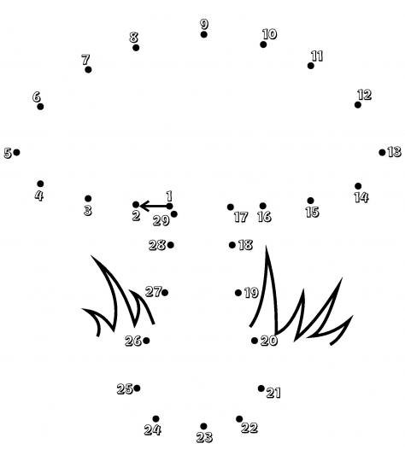

Найди 9 отличий и раскрась картинку
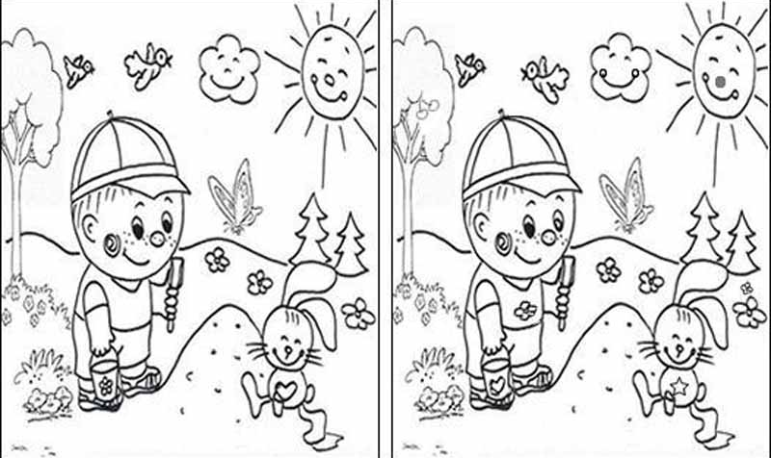

Отгадай хитрые загадки
Мимо улья проходил
Косолапый ...

*****

Кто грызёт на ветке шишку?
Ну, конечно, это ...

